|  |  |  |
| --- | --- | --- |
| **Nombre**: Ruben Alejandro Deambrossi | | **Matrícula**: 3012348 |
| **Nombre del curso:**  Aprendizaje Profundo | **Nombre del profesor**:  Dra. Cinthya Ivonne Mota Hernández | |
| **Módulo**: 1 | **Actividad**: Fase 1 | |
| **Fecha**: 18-Oct-2022 | | |
| **Bibliografía**: | | |

**Título**: Fase 1

**Introducción**:

El siguiente reporte corresponde a la Fase 1 de Aprendizaje Profundo.

**Desarrollo**:

1. Problemática de Interés.

Se desea predecir si un paciente tiene o no una enfermedad crónica en los riñones.

1. Recopila la mayor cantidad de datos que puedas sobre la problemática seleccionada y realiza la clasificación según su tipo y método de solución.

Se selección un dataset para la predicción de si un paciente puede tener una enfermedad crónica de los riñones

El método de solución para esta problemática será hacer una red neuronal de clasificación de dos clases (tiene o no tiene una enfermedad crónica de los riñones.)

1. Define el tipo de información relevante que necesitas para la solución de la problemática.

El dataset seleccionado contiene 400 registros y cuenta con las siguientes columnas:

|  |
| --- |
| Blood Pressure |
| Specific Gravity |
| Albumin |
| Sugar |
| Red Blood Cell |
| Blood Urea |
| Serum Creatinine |
| Sodium |
| Pottasium |
| Hemoglobin |
| White Blood Cell Count |
| Red Blood Cell Count |
| Hypertension |
| Predicted Class |

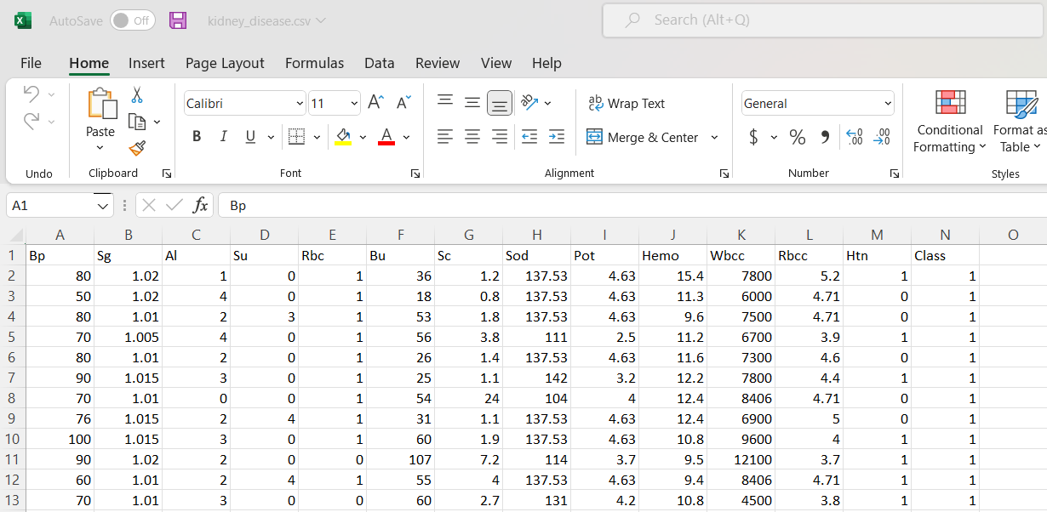

1. Realiza un análisis argumentando cuál es la rama o aplicación de la red neuronal artificial más adecuada para la situación seleccionada, mencionando el número de capas de entradas y salidas.

Se pretende realizar una red neuronal perceptrón multicapa de clasificación para la predicción de si el paciente tiene o no una enfermedad crónica de los riñones, dicha red contará con la siguiente estructura:

La capa de entrada contara con 13 neuronas, las cuales corresponden a cada una de las características del dataset.

Para la capa oculta no se puede precisar a primera instancia cuantas capas y neuronas se van a establecer, la cantidad de dichas capas o neuronas pueden irse modificando hasta tener una red optima. Sin embargo para la inicialización de la red se pretende contar con 4 capas en la capa oculta con 10 neuronas cada capa, e ir evaluando su desempeño.

La capa de salida contara con una sola neurona, la cual corresponde con el resultado de la clasificación (tiene o no tiene el padecimiento).

El tipo de aprendizaje será Supervisado, ya que se cuenta con las etiquetas pertenecientes a si un paciente tiene o no tiene una enfermedad en los riñones.